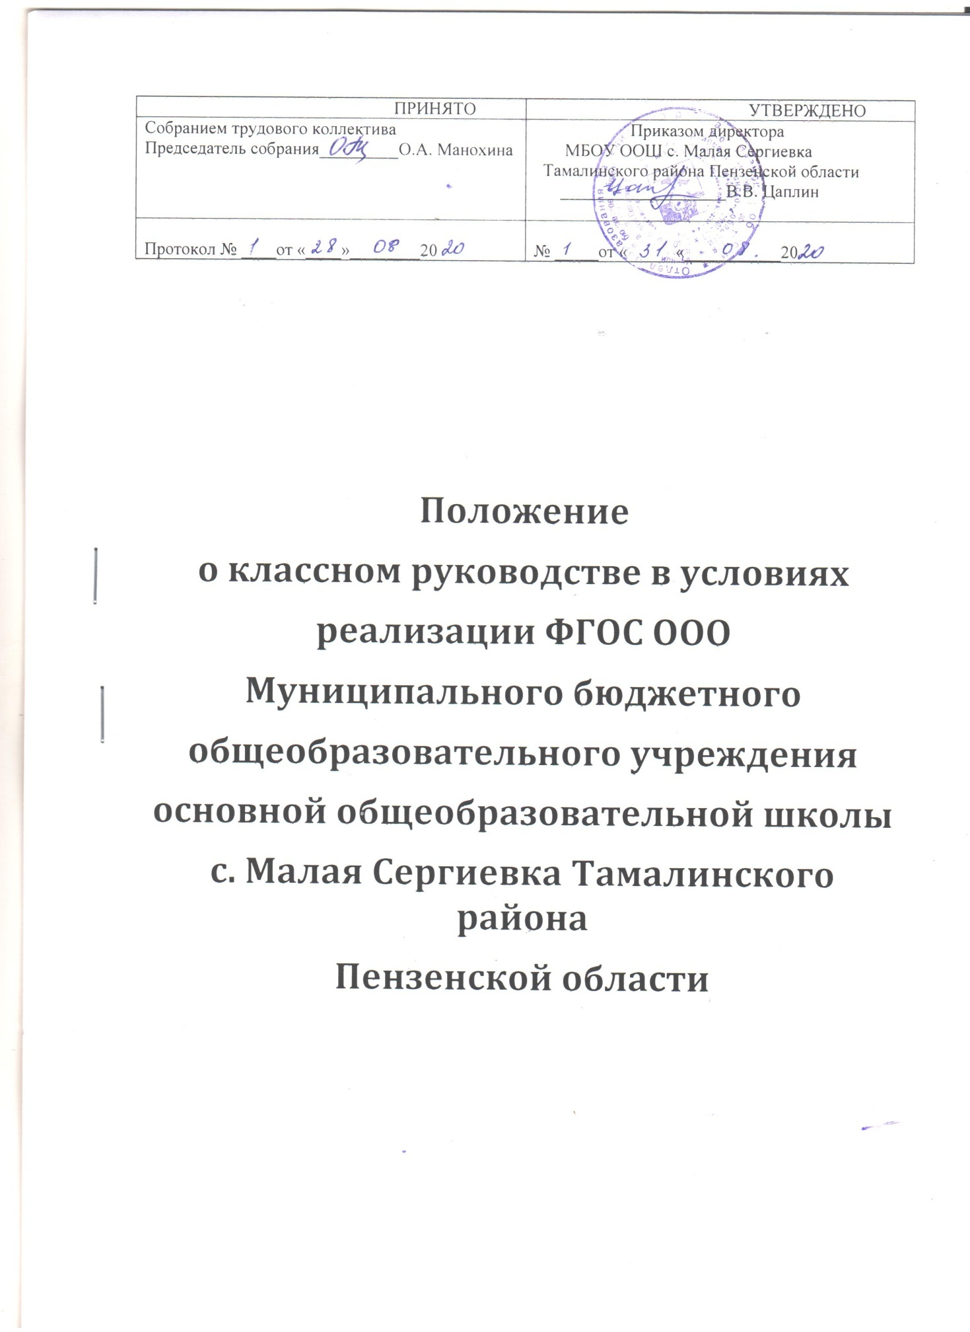

- Общие положения

1.1. Настоящее Положение разработано в соответствии с приказом Минобрнауки России от 3 февраля 2006 года № 21 «Об утверждении методических рекомендаций об осуществлении функций классного руководителя
педагогическими работниками государственных общеобразовательных

учреждений субъектов Российской Федерации и муниципальных общеобразовательных учреждений», статьей № 48 Закона «Об образовании в РФ» от 29.12.2012 г. № 273-ФЗ, Уставом школы и регламентирует работу классного руководителя.

Все, что не предусмотрено условиями Положения, определяется нормами законодательства Российской Федерации, актами уполномоченных органов власти и локальными актами школы. В случае изменения законодательства РФ, принятия уполномоченными органами власти актов, отменяющих или изменяющих нормы, регулируемые Положением, настоящее Положение действует в части им не противоречащей.

1.2. Классный руководитель назначается на должность и освобождается от должности приказом директора школы .

1.3. Классное руководство распределяется администрацией школы, закрепляется за работником с его согласия, исходя из интересов школы с учётом педагогического опыта, мастерства, индивидуальных особенностей.

1.4. Классное руководство - профессиональная деятельность педагога, направленная на воспитание и социализацию ребенка в классном ученическом коллективе, в современном мире и обществе. Классный руководитель – профессионал-педагог, организующий систему отношений между обществом и ребёнком через разнообразные виды воспитывающей

деятельности классного коллектива, создающий условия для индивидуального самовыражения каждого ребёнка и осуществляющий свою

деятельность в образовательном процессе общеобразовательного учреждения. Классный руководитель – педагог, создающий условия для саморазвития и самореализации личности обучающегося, его успешной социализации в обществе.

Классный руководитель в своей деятельности руководствуется Международной Конвенцией о правах ребенка, Конституцией Российской Федерации, Законами Российской Федерации, Семейным кодексом Российской Федерации, указами Президента Российской Федерации, решениями Правительства Российской Федерации по вопросам образования и воспитания обучающихся; административным, трудовым; правилами и нормами охраны труда, техники безопасности, электробезопасности и противопожарной защиты, а также Уставом и локальными правовыми актами школы (в том числе правилами внутреннего трудового распорядка,

2

приказами и распоряжениями директора, настоящим положением), трудовым договором.

1.5. Свою деятельность классный руководитель осуществляет в тесном контакте с администрацией школы, органами школьного и классного ученического самоуправления, родителями (законными представителями детей), классным родительским советом, социальным педагогом, психологом, педагогом-организатором, педагогами дополнительного образования и кураторами направлений.

- Цели и задачи деятельности классного руководителя

2.1. Деятельность классного руководителя–целенаправленный, системный, планируемый процесс, строящийся на основе Устава общеобразовательного учреждения, иных локальных актов, настоящего положения, анализа предыдущей деятельности, позитивных и негативных тенденций общественной жизни, на основе личностно - ориентированного подхода к обучающимся с учетом актуальных задач, стоящих перед педагогическим коллективом общеобразовательного учреждения, и ситуации в коллективе класса, межэтнических и межконфессиональных отношений.

2.2. Цель деятельности классного руководителя–создание условий для саморазвития и самореализации обучающегося, его успешной социализации в обществе.

2.3. Задачи деятельности классного руководителя:
- формирование и развитие коллектива класса;

- создание благоприятных психолого-педагогических условий для развития личности, самоутверждения каждого обучающегося, сохранение неповторимости и раскрытия его потенциальных способностей и талантов;

- формирование здорового образа жизни;

- организация системы отношений через разнообразные формы воспитывающей деятельности коллектива класса;

- защита прав и интересов обучающихся;

- организация системной, образовательной, воспитательной и развивающей работы с обучающимися в классе;

- гуманизация отношений между обучающимися, между обучающимися и педагогическими работниками;

- регулирование отношений между обучающимися, педагогическими работниками и родительским сообществом;

- формирование у обучающихся нравственных смыслов и духовных ориентирах;

- формирование гражданско-патриотического воспитания;

- организация социально значимой творческой деятельности обучающихся;

- формирование у учащихся активной позиции по отношению к осознанному выбору будущей профессии и профессиональному самоопределению;

3

- научить соотносить требования, предъявляемые профессией, с индивидуальными качествами и умениями;

- интегрирование общеобразовательных программ с ресурсами и возможностями города Москвы;

- интегрирование основного образования и дополнительного образование у учащихся.

  - Функции классного руководителя Основными функциями классного руководителя являются:

- Организационно-координирующие:

- обеспечение связи между общеобразовательным учреждением и
семьей;

- установление контактов с родителями (иными законными представителями) обучающихся, оказание им помощи в воспитании обучающихся (лично, через психолога, социального педагога, педагога дополнительного образования и других педагогических работников школы);

- проведение консультаций, бесед с родителями (иными законными представителями) обучающихся;

- взаимодействие с педагогическими работниками, а также с учебно-вспомогательным персоналом общеобразовательного учреждения;

- организация в классе образовательного процесса, оптимального для развития положительного потенциала личности обучающихся в рамках деятельности общешкольного коллектива;

- организация воспитательной работы с обучающимися через взаимодействие с социально-педагогической службой, участия в малых педсоветах, Советах по профилактике и других тематических мероприятиях;

- стимулирование и учет разнообразной деятельности обучающихся, в том числе в системе дополнительного образования детей;

- взаимодействие с каждым обучающимся и коллективом класса в
целом;

- ведение документации;

- координация учебной деятельности каждого обучающегося и всего класса в целом;

- формирование классного коллектива, организации и стимулировании разнообразных видов деятельности обучающихся в классном коллективе: оказание помощи и организация сотрудничества в планировании общественно значимой деятельности учащихся, организация деятельности органов ученического самоуправления;

- организация взаимодействия деятельности с учителями-предметниками, педагогом-психологом, педагогами дополнительного

образования, педагогом-организатором, социальным педагогом, библиотекарем, медицинским работником, семьей. Выполнение роли посредника между личностью ребенка и всеми социальными институтами в разрешении личностных кризисов обучающихся;

4

− содействие в получении обучающимися дополнительного образования посредством включения их в различные творческие объединения по интересам (кружки, секции, клубы);

- участие в работе педагогических и методических советов, методического объединения классных руководителей, административных совещаниях, Совета по профилактике;

- подбирает формы и методы организации индивидуальной и групповой внеклассной деятельности, организации участия класса в общешкольных мероприятиях во внеучебное и каникулярное время;

- организация работы по повышению педагогической и психологической культуры родителей через проведение тематических родительских собраний, совместную деятельность, привлечение родителей к участию в воспитательном процессе в образовательном учреждении;

- заботе о физическом и психическом здоровье обучающихся, с использованием полученной от родителей информации о здоровье, ограничениях и предпочтениях обучающихся.

2. Коммуникативные:
- регулирование межличностных отношений между обучающимися;

- установление взаимодействия между педагогическими работниками, обучающимися и их родителями;

- содействие общему благоприятному психологическому климату в коллективе класса;

- оказание помощи обучающимся в формировании коммуникативных
качеств.

3. Аналитико-прогностические:

- изучение индивидуальных особенностей обучающихся и динамики их развития;

- определение состояния и перспектив развития коллектива класса;

- изучение и анализ состояния и условий семейного воспитания каждого ребенка;

- изучение и анализ влияния школьной среды и малого социума на обучающихся класса;

- прогнозирование уровней воспитанности и индивидуального развития обучающихся и этапов формирования классного коллектива;

- прогнозирование результатов воспитательной и образовательной деятельности;

- построение модели воспитания в классе, соответствующей воспитательной системе школы в целом;

- предвидение последствий складывающихся в классном коллективе отношений;

- изучение и анализ востребованности системы дополнительного образования.

4. Контрольные:

5

- контроль за успеваемостью каждого обучающегося;
- контроль за посещаемостью учебных занятий обучающимися;

- контроль за самочувствием обучающихся;

- контроль за исполнением нормативно-правовых и локальных актов школы обучающимися.

- Обязанности классного руководителя Классный руководитель обязан:

4.1. Осуществлять систематический анализ состояния успеваемости и
динамики общего развития своих воспитанников.

4.2. Организовывать учебно-воспитательный процесс в классе, вовлекать учащихся в систематическую деятельность классного и школьного коллективов, изучать индивидуальные особенности личности обучающихся, условия их жизнедеятельности в семье и школе.

4.3. Отслеживать и своевременно выявлять девиантные проявления в развитии и поведении обучающихся, осуществлять необходимую педагогическую и психологическую коррекцию, в особо сложных и опасных случаях информировать об этом администрацию школы.

4.4. Оказывать помощь воспитанникам в решении их острых жизненных проблем и ситуаций.

4.5. Организовывать социальную, психологическую и правовую защиту обучающихся.

4.6. Вовлекать в организацию воспитательного процесса в классе педагогов-предметников, родителей учащихся, специалистов из других сфер (науки, искусства, спорта, правоохранительных органов и пр.).

4.7. Пропаганда здорового образа жизни как составляющая гражданско-патриотического воспитания.

4.8. Регулярно информировать родителей(законных представителей)обучающихся об их успехах или неудачах. Осуществлять управление деятельностью классного родительского комитета.

4.9. Контролировать посещение учебных занятий учащимися своего класса.

4.10. Координировать работу учителей-предметников, работающих вклассе с целью недопущения неуспеваемости обучающихся и оказания им своевременной помощи в учебе.

4.11. Планировать свою деятельность по классному руководству. План классного руководителя не должен находиться в противоречии с планом работы школы.

4.12. Регулярно проводить классные часы и другие внеурочные и внешкольные мероприятия с классом.

4.13. Вести документацию по классу(личные дела учащихся, электронный журнал), а также по воспитательной работе (план

воспитательной работы в классе, характеристики, разработки воспитательных мероприятий и т.д.).

6

4.14. Повышать свою квалификацию в сфере педагогики и психологии, современных воспитательных и социальных технологий. Участвовать в работе методического объединения классных руководителей.

4.15. Соблюдать требования техники безопасности, обеспечивать сохранность жизни и здоровья детей во время проведения школьных и внешкольных мероприятий.

4.16. Осуществлять организацию результативного участия каждого учащегося класса в рейтинговых мероприятиях согласно критериям рейтинга московских школ и критериям рейтинга класса на текущий учебный год.

4.17. Вызывать скорую медицинскую помощь обучающимся при травмах/жалобах любой этиологии.

4.18. Информировать администрацию школы о любых нештатных и чрезвычайных ситуациях с обучающимися.

4.19. Организовывать деятельность класса в социокультурном пространстве города.

- Права классного руководителя
Классный руководитель имеет право:

5.1. Регулярно получать информацию о физическом и психическом
здоровье обучающихся своего класса.

5.2. Выносить на рассмотрение администрации школы, педагогического совета, органов школьного самоуправления, родительского комитета предложения, инициативы, как от имени классного коллектива, так и от своего имени.

5.3. Получать своевременную методическую и организационно-педагогическую помощь от руководства школы, социально-педагогической службы, а также органов самоуправления.

5.4. Самостоятельно планировать воспитательную работу с классным коллективом, разрабатывать индивидуальные программы работы с детьми и их родителями (законными представителями), определять нормы организации деятельности классного коллектива и проведения классных мероприятий.

5.5. Приглашать в школу родителей(законных представителей)обучающихся по проблемам, связанных с учебно-воспитательным и организационными процессами обучения.

5.6. Самостоятельно определять формы планирования воспитательной работы с классом с учетом выполнения основных принципов общешкольного планирования.

- Организация деятельности классного руководителя Деятельность классного руководителя с классом и отдельными его

учащимися строится в соответствии с данной циклограммой:
6.1. Классный руководитель ежедневно:

- определяет отсутствующих на занятиях и опоздавших учащихся,

7

выясняет причины их отсутствия или опоздания, проводит профилактическую работу по предупреждению опозданий и непосещаемости учебных занятий;

  - организует и контролирует дежурство учащихся по школе;
  - организует различные формы индивидуальной работы с учащимися,

- том числе в случае возникновения девиации в их поведении.

6.2. Классный руководитель еженедельно:

  - проводит час классного руководителя (классный час) в соответствии

- планом воспитательной работы и утвержденным расписанием;
  - организует работу с родителями;

  - проводит работу с учителями-предметниками и педагогами дополнительного образования, работающими в классе;

  - анализирует состояние успеваемости в классе в целом и у отдельных учащихся.

6.3. Классный руководитель ежемесячно:

  - получает консультации у психологической службы и отдельных учителей;

  - организует работу классного актива.
6.4. Классный руководитель в течение учебного года:

- участвует в работе методического объединения классных руководителей;

- проводит анализ выполнения плана воспитательной работы за полугодие, состояние успеваемости и уровня воспитанности учащихся;

- проводит коррекцию плана воспитательной работы на новое полугодие

- проводит классное родительское собрание;

- представляет заместителю директора по содержанию образования информацию об успеваемости учащихся класса за четверть.

6.5. Классный руководитель ежегодно:
- оформляет личные дела учащихся;

- анализирует состояние воспитательной работы в классе и уровень воспитанности учащихся в течение года;

- составляет план воспитательной работы в классе;

- собирают, анализируют и предоставляют информацию об учащихся класса (успеваемость, материалы для отчета по форме ОШ-1, отчет о дальнейшем продолжении учебы и трудоустройстве выпускников и пр.).

6.6. В целях обеспечения четкой организации деятельности школы проведение досуговых мероприятий (экскурсионных поездок, турпоходов, дискотек), не предусмотренных планом школы и годовым планом классного руководителя, не допускается.

6.7. Классные родительские собрания проводятся не реже одного раза в четверть.

6.8. Классные руководители вносят посильный вклад в проведение общешкольных мероприятий, отвечают за свою деятельность и свой класс в ходе проведения мероприятий. Присутствие классного руководителя на общешкольных мероприятиях обязательно.

6.9. При проведении внеклассных мероприятий в школе и вне школы классный руководитель несет ответственность за жизнь и здоровье детей и обязан обеспечить сопровождение обучающихся в расчёте 1 человека на 10 учащихся. О проведении внеклассных мероприятий в школе и вне школы классный руководитель в письменном виде уведомляет администрацию школы не менее чем за 3 дня до мероприятия.

6.12. В соответствии со своими функциями классный руководитель выбирает формы работы с обучающимися:

- индивидуальные (беседа, консультация, обмен мнениями, оказание индивидуальной помощи, совместный поиск решения проблемы и др.);
- групповые (творческие группы, органы самоуправления и др.);

- коллективные (конкурсы, спектакли, концерты, походы, слеты, соревнования и др.).

  - Документация классного руководителя Классный руководитель ведёт следующую документацию:

- личное дело обучающегося;

- журнал класса;
- журналы по ПДД, ППБ, ОТ и ТБ;

- анализ и план воспитательной работы (на основе перспективного плана работы общеобразовательного учреждения). Форма анализа и плана воспитательной работы определяется администрацией школы;

- социальный паспорт класса (форма устанавливается администрацией

школы);

- результаты педагогического, социологического, психологического, физического исследования обучающихся класса;
- характеристики на учащихся (по запросу);

- протоколы заседаний родительских советов и родительских собраний, материалы для подготовки родительских собраний;

− разработки, сценарии, сценарные планы воспитательных мероприятий, проводимых с детьми (т.ч. классных часов, при необходимости);

- аналитические материалы.

9

